Досыбаев Бакытжан Крыкбаевич
- Основные сведения
дата рождения | 18.11.1968 год | 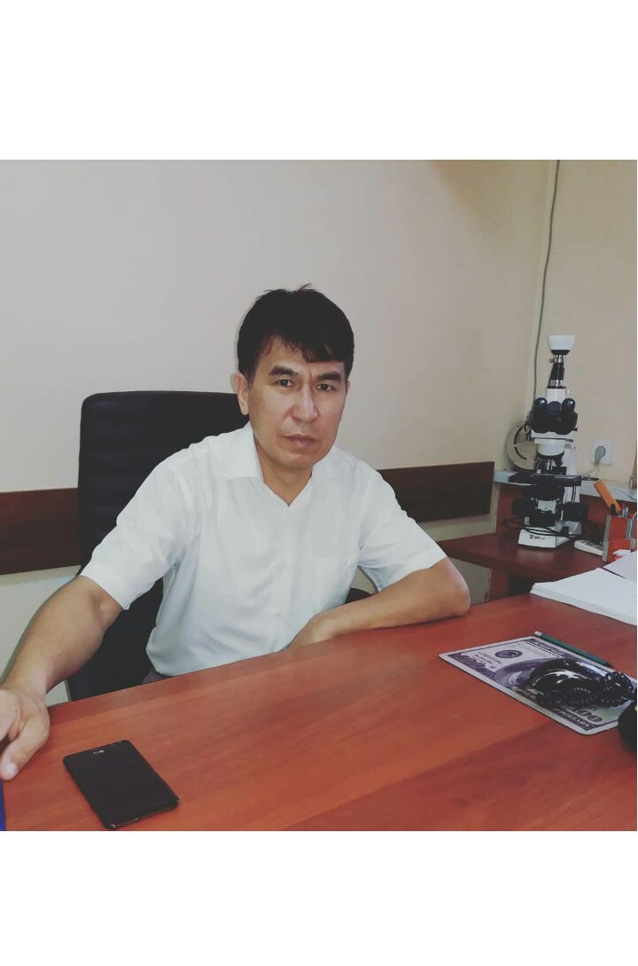
должность | И.о. заведующего кафедрой  патологической анатомии и гистологии
ученая степень | К.м.н.
ученое звание | И.о. доцент

- Образование

№  п/п | Год окончания | Официальное название  учебного заведения | Специальность/  направление | Квалификация
2.1 | 1991г | Карагандинский Государственный Медицинский Инситут | Лечебное дело | Врач терапевт

- Опыт научно-педагогической работы

№ п/п | Период работы (годы) | Официальное название организации, структурное подразделение | Должность
3.1 | 1996-2009 | ЮКГМА Кафедра патологическая анатомия с курсом судебной медицины | Ассистент
3.2 | 2009-2013 | ЮКГФА Кафедра Гигиена-2 | Преподаватель
3.3 | 2018 по н/в | Южно Казакстанская Медицинская Академия | И.о. заведующего кафедрой  патологической анатомии и гистологии
Общий стаж научно-педагогической работы 25 лет

